

《单片机原理与接口技术实验》
实 验 指 导

桂林电子科技大学
电子工程与自动化学院
2024．10

实验一 指令系统与单片机开发系统的使用方法

一、实验目的
1.学习单片机开发系统和仿真软件的使用及程序调试方法。
2.掌握汇编程序的编写方法及常用技巧。
二、实验内容
1、学习用Keil软件进行单片机的软件开发；
学习Keil软件的一般操作，步骤为：项目建立、程序录入、添加文件、编译生成HEX文件、（参见附录1、2、5）
2、学习Proteus仿真软件的使用（参见附录3）；
3、熟悉实验用单片机开发系统。
三、实验原理
1、Keil软件使用练习
- 执行程序一后，程序完成什么功能，写出运行结果（见参考程序一）；
- 执行程序二后，程序完成什么功能，写出运行结果（见参考程序二）。
2、Proteus仿真软件使用练习
电路原理图如下，所需元件为：STC15W4K32S4、7SEG-MPX4-CC
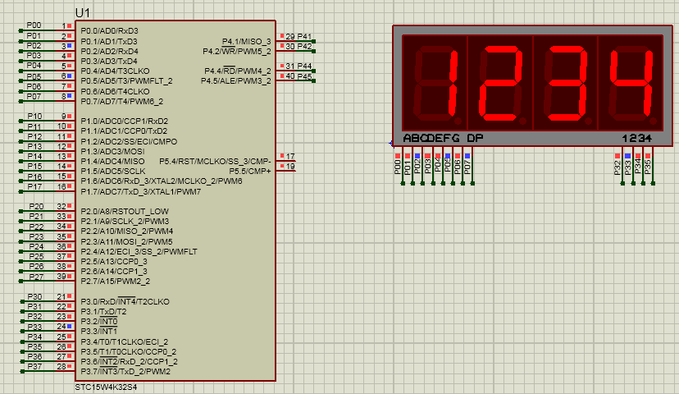
图中单片机的P0口接数码管段选；P3.2~P3.5口接数码管位选，编写程序点亮数码 （见参考程序二）
3、下载
操作方法见附录4
四、实验预习
1、学习汇编、C语言编程的有关知识；
2、提前预习KEIL软件的使用方法，写出预习报告。
五、实验报告
1、总结出实验的详细步骤。
2、写出调试正确的程序及运行结果。
六、参考程序：
参考程序一
ORG 0000H
SETB P3.2
START: JB P3.2,LOOP
MOV P1,#55H
SJMP START
LOOP:MOV P1,#00H
SJMP START
END

参考程序二
/*下载接线 单片机21脚接H5的RX1; 单片机22脚接H5的TX1
电源接线 单片机18脚(VCC)接H8的任意脚; 单片机20脚(GND)接H9的任意脚
*/
#define MAIN_Fosc 24000000L //定义时钟频率

#include <STC15Fxxxx.h>

#define uchar unsigned char
#define uint unsigned int

code uchar disptab[]={0x3F,0x06,0x5B,0x4F,0x66,0x6D,0x7D,0x07,0x7F,0x6F,0x77,0x7C,0x39,0x5E,0x79,0x71};
sbit S1=P3^2; //P3.2对应单片机23脚,接J11的V1
sbit S2=P3^3; //P3.2对应单片机24脚,接J11的V2
sbit S3=P3^4; //P3.2对应单片机25脚,接J11的V3
sbit S4=P3^5; //P3.2对应单片机26脚,接J11的V4
#define SEG P0 //P0对应单片机1~8脚,接J10
uchar DIS[4],ptr;
void SEGDIS() //数码管扫描
{
SEG=0X00; //段码清零
S1=1; S2=1; S3=1; S4=1; //位选口
switch(ptr) //输出位选
{
case 0: S1=0; break;
case 1: S2=0; break;
case 2: S3=0; break;
case 3: S4=0; break;
}
SEG=DIS[ptr]; //段码输出
ptr=(ptr+1)&3; //指向下一位
}

void GPIO_config(void)
{
P0n_push_pull(0XFF);//配置IO口
P3n_push_pull(0X3C);//配置IO口
}

void main(void)
{
GPIO_config();
DIS[0]=disptab[1];
DIS[1]=disptab[2];
DIS[2]=disptab[3];
DIS[3]=disptab[4];
while(1)
{
SEGDIS();
delay_ms(5);
}
}

需要材料：单片机开发板、USB-TTL下载器、USB延长线；
下载程序：4芯排线1根、2芯排线1根，3芯排线1根；
数码管显示：8芯排线1根、4芯排线1根；

修改程序让数码管显示自己学号的后四位

